附件2：

广州市工业和信息化发展专项资金管理系统区用户操作手册

广州市经济贸易信息中心
2018年9月

目 录

一、区级用户账号分类 4
二、系统登录 4
1、系统访问网址 4
2、创建用户账号 4
3、密码重置 5
三.区主账号系统操作指引 5
1、配置管理 5
1.1、设置业务科室 5
1.2、配置业务科室子账号 7
1.3、配置项目审核责任科室 8
2、企业管理 11
2.1、实名认证审核 11
2.2、企业联系人变更 12
2.3、企业账号续期 13
2.4、账号申诉 13
3、申报管理 14
2.1、项目审核 14
3.2、导出汇总表 17
3.3、上传区推荐函 17
四.区级业务科室子账号系统操作指引 20
1、项目初审 20
2、导出汇总表 22

广州市工业和信息化专项资金管理系统（以下简称“系统”）为各区提供了企业送审项目初审的功能，为使各区相关管理人员方便使用该系统，特制定本手册。

一、区级用户账号分类
广州市工业和信息化专项资金管理系统面向区级工业和信息化主管部门分为二类用户账号：
一是区级主账号，主要是代表区级主管部门向市工业和信息化委员会（以下简称“市工信委”）提交本区企业的专项资金项目申请，同时管理区级主管部门内部的业务科室子账号。
二是区级业务科室子账号，该账号负责对相应资金方向的送审项目进行区级初审。

二、系统登录

1、系统访问网址
通过政务外网访问，系统网址：http://10.194.67.245 ，访问系统推荐Chrome35.0+ , 360浏览器极速模式等版本比较新的浏览器进行登录使用。

2、创建用户账号
区级主账号由系统统一分配，各区主管部门只有一个。
区级业务科室子账号该账号由区级主账号根据各区实际情况进行配置。

3、密码重置
如忘记的区级主账号密码，可联系市工信委技术人员重置密码。
如忘记的区级业务科室子账号密码，请联系区级主账号人员进行密码重置。

三.区主账号系统操作指引
区主账号主要有三大功能：配置管理、企业管理、申报管理，详细操作如下：

1、配置管理

1.1、设置业务科室
系统已经根据各区局官方网站中的机构设置为各区配置了科室，点击“配置管理”→“设置业务科室”即可查看到本局下所有科室。如业务科室信息不正确或遗漏，各区主账号可以点击右上角的“添加科室”、“编辑”和“删除”进行相应操作。
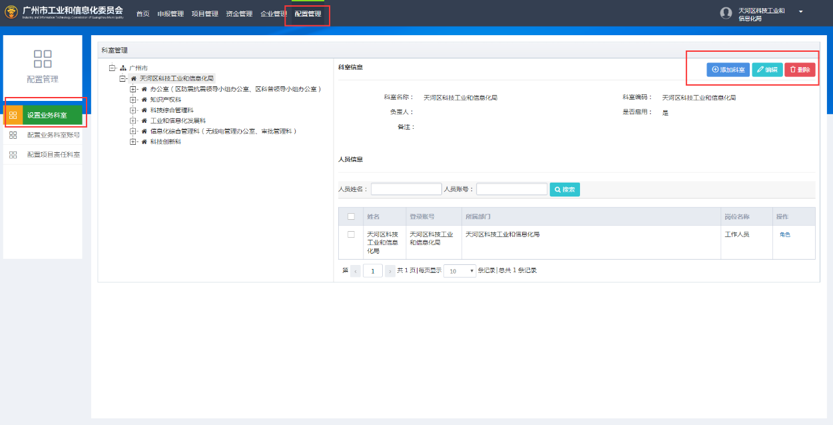
点击“添加科室”即可打开如下页面，填写专项资金相关业务科室的信息后保存即可。
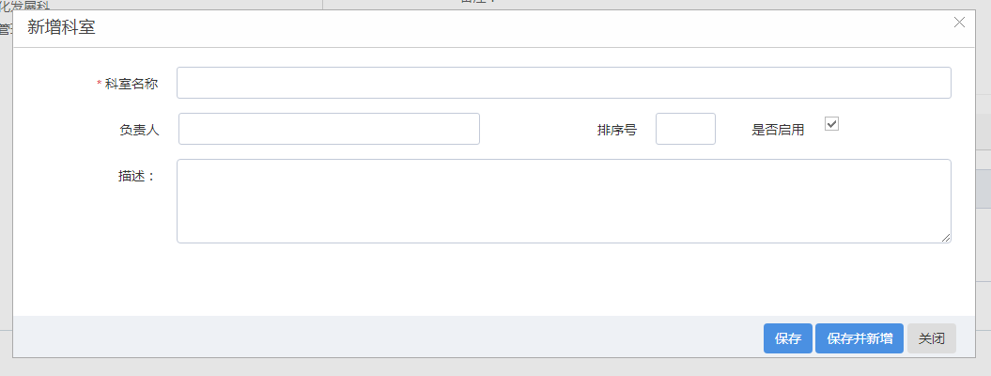
点击对应岗位，出现如下界面，可以编辑岗位信息，删除岗位，或者为该岗位下添加人员。
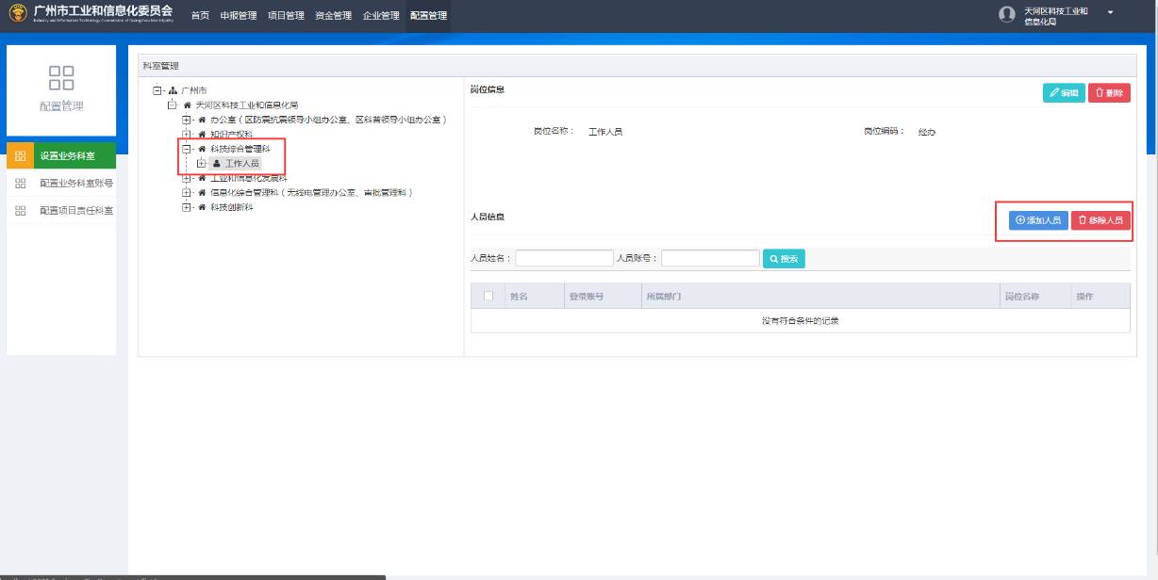

点击“添加人员”，打开如下界面，勾选需要添加的人员点击“确定”即可。
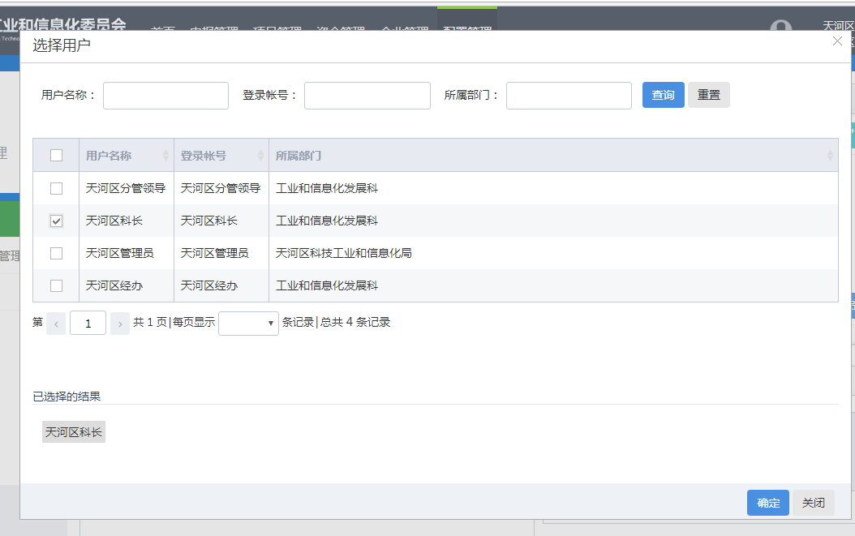

1.2、配置业务科室子账号
设置好科室信息后，点击“配置管理”→“配置业务科室账号”，界面如下。
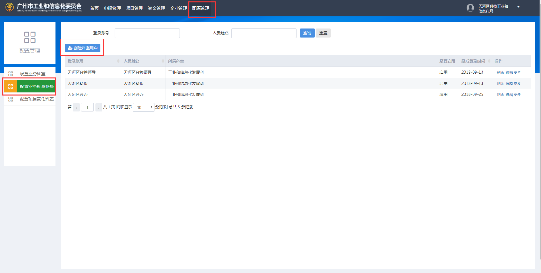
点击左上角“创建科室用户”，为相关资金业务科室创建账号，界面如下。填写业务科室账号相关信息后，点击“保存”后业务科室账号生效。
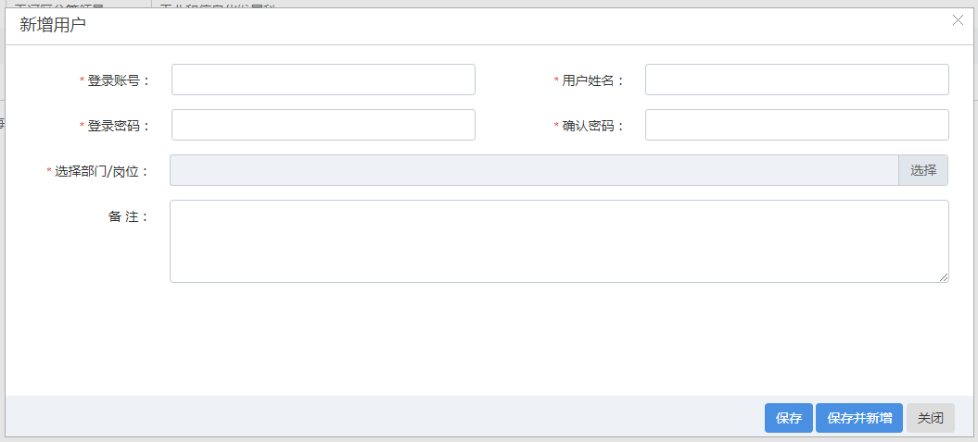

1.3、配置项目审核责任科室
区主账号登录进入系统首页，点击左侧“设置科室”，即可进入设置科室页面；也可以通过点击“配置管理”→“设置科室”进入设置各资金方向责任科室界面。
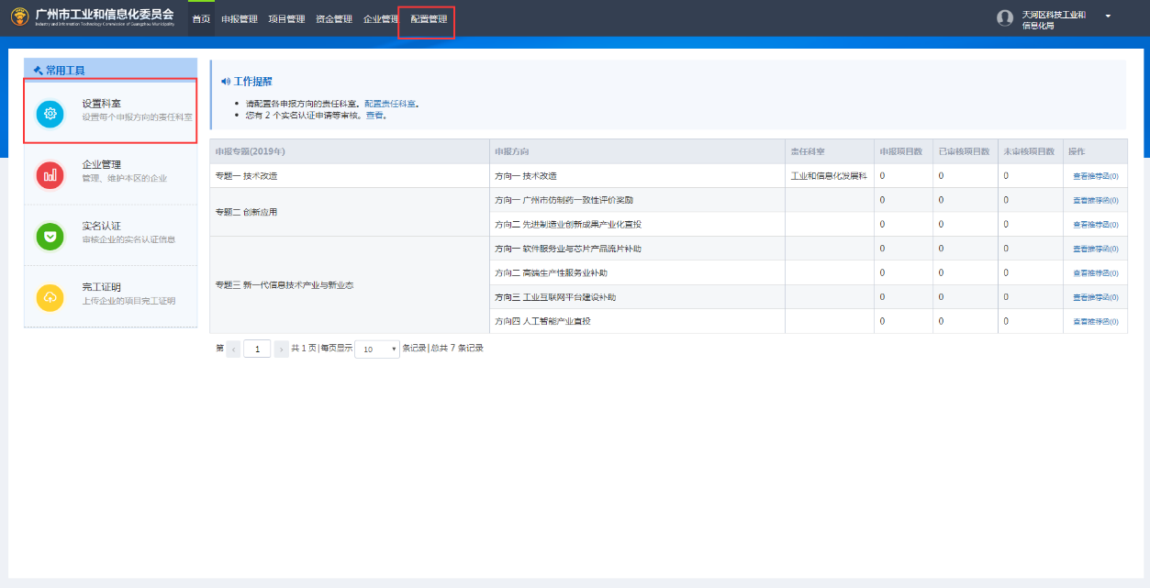

点击“设置责任科室”，为各个资金方向设置责任科室。
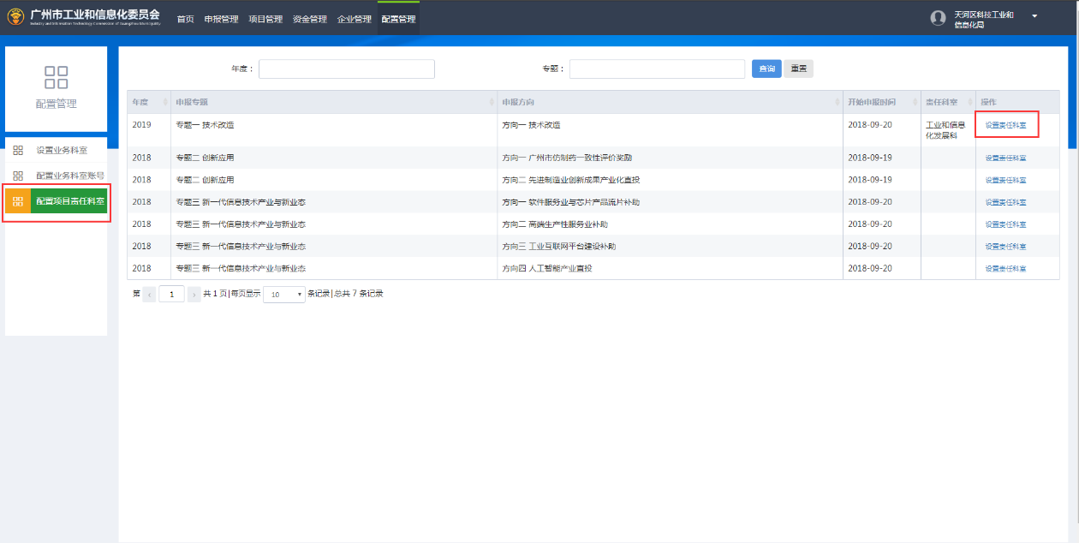
点击后打开如下页面，点击“选择”。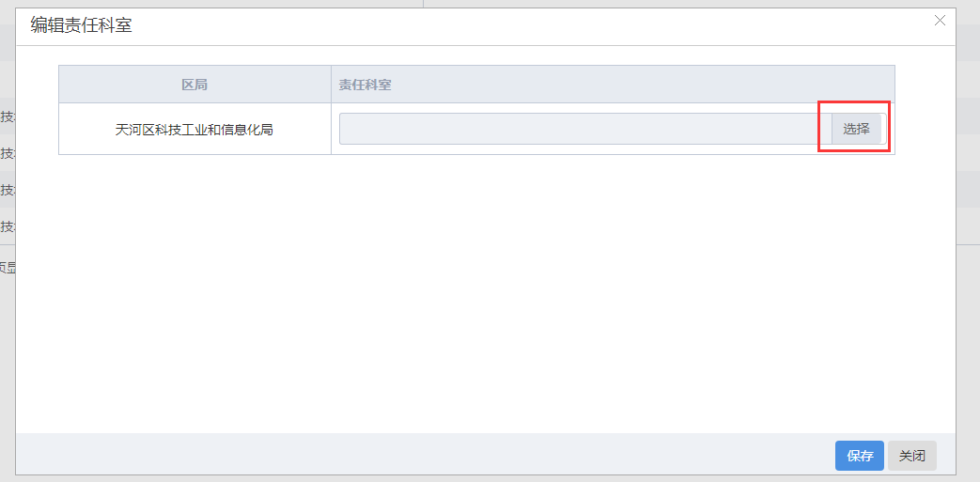

勾选对应的负责科室，点击“确定”。
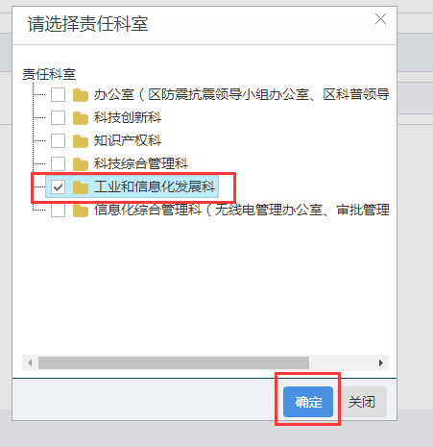
选择完成后点击“保存”即可。保存设置成功后，企业上报的资金项目会按照不同的专题方向自动分配给对应的责任科室。
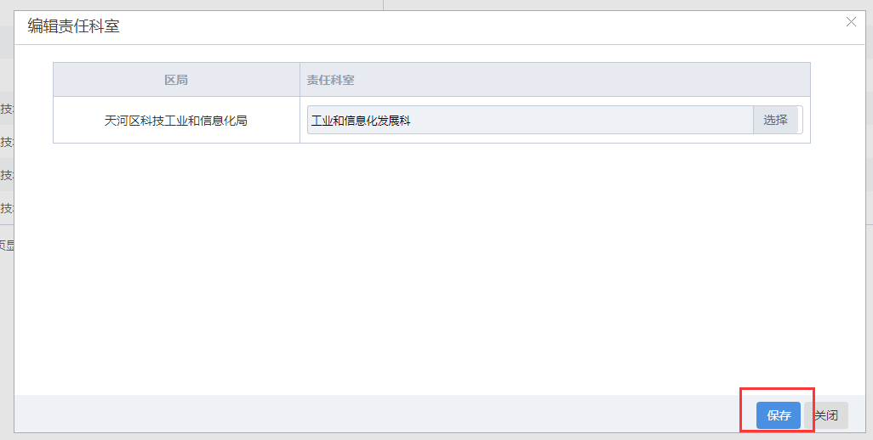

2、企业管理

2.1、实名认证审核
企业在注册的时候会提交两份材料，一份是企业营业执照扫描件、一份是实名认证申请书，企业注册后会同时发送实名认证申请给所属区，区的主账号需要对实名认证申请进行审核，具体操作如下：
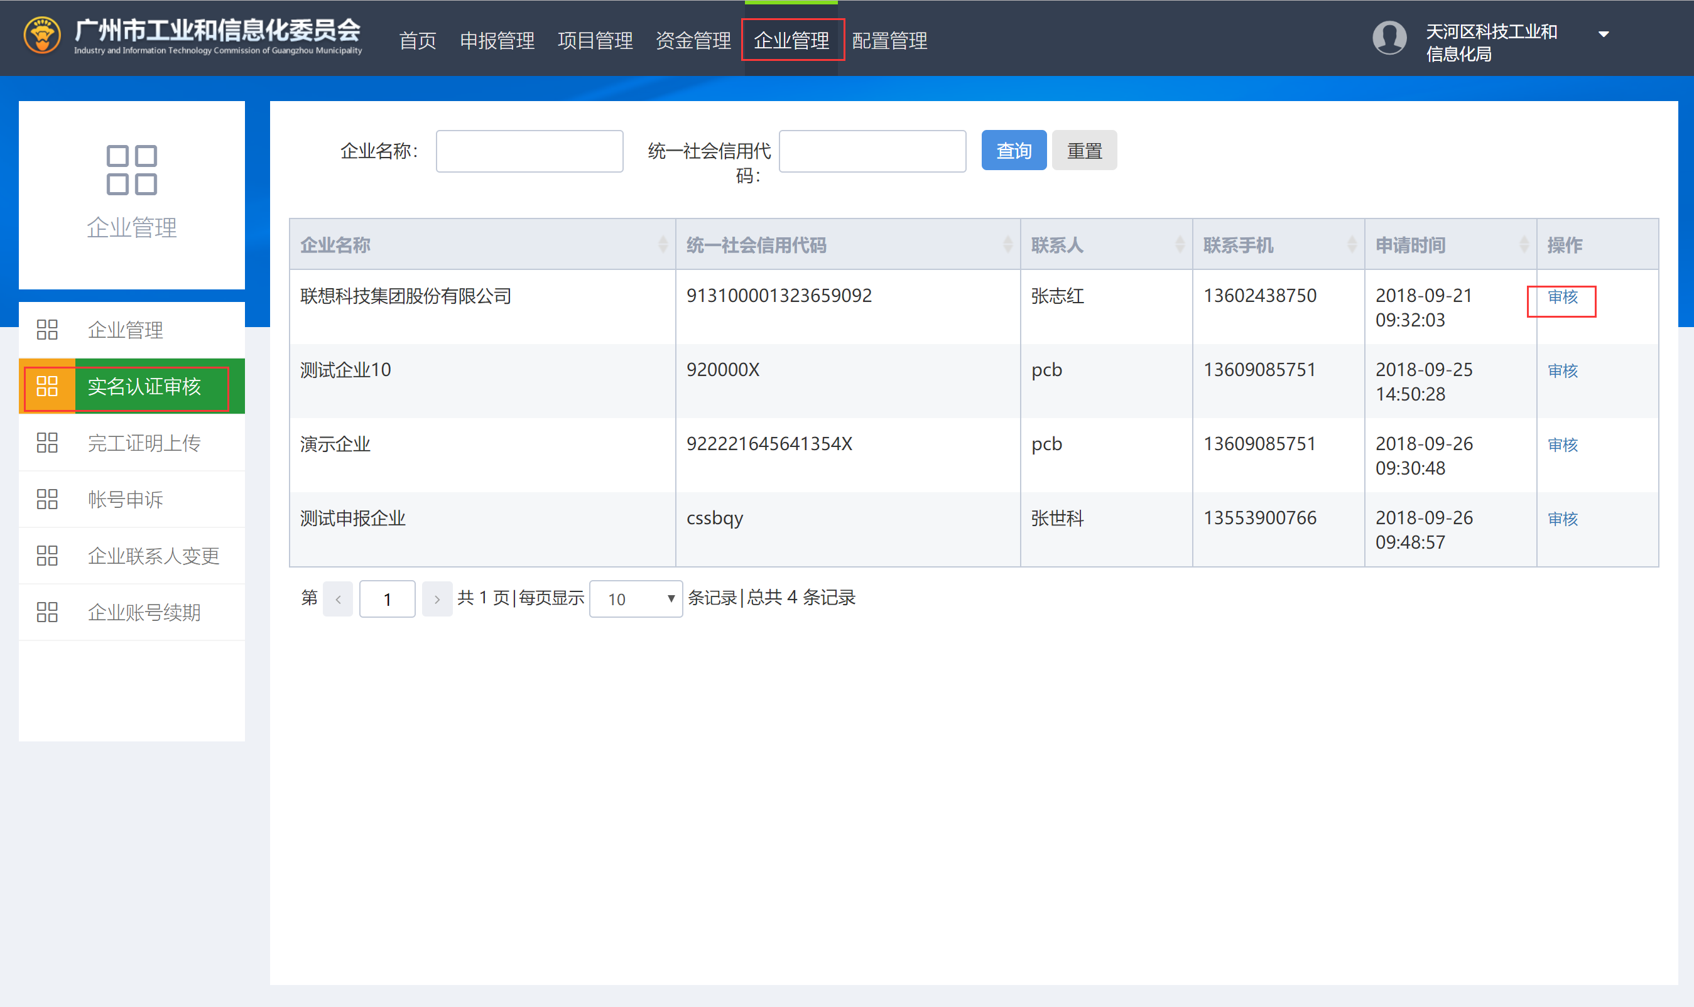
依次点击“企业管理”—“实名认证审核”，可以看到待审核的实名认证申请，点击列表后面的“审核”，打开详情页面：
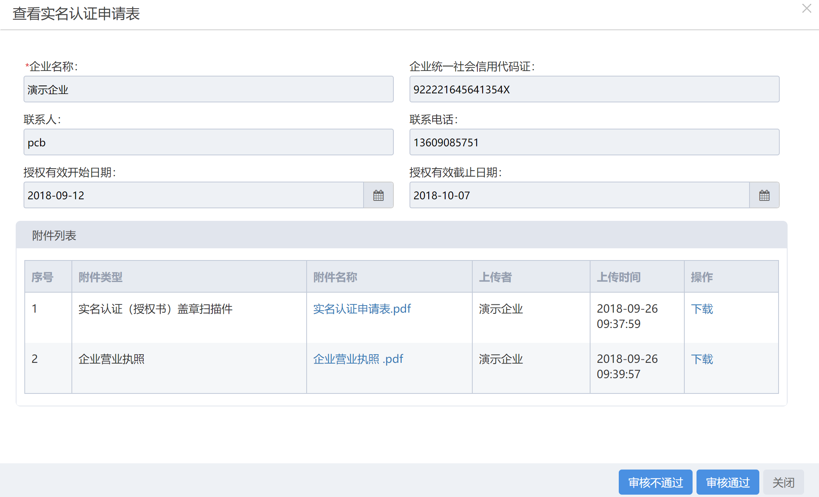
审核时请注意几下点：
- 审核企业营业执照真假、是否过期、是否与系统所填写信息一致；
- 审核实名认证申请表盖章真假，是否与系统所填信息一致。
审核无误，可点击“审核通过”；
审核有问题，则点击“审核不通过”，并填写相应意见，让企业重新修改实名认证申请。

2.2、企业联系人变更
某些企业由于联系人离职、换岗等原因，需要申请变更企业联系人，也需要提交企业联系人变更申请给所属区审核，审核方式与实名认证审核一致，请参考实名认证审核。

2.3、企业账号续期
为了规范企业管理账号管理，企业账号有效期一般为一年，当企业账号快过期时，企业需要提交账号续期申请给所属区审核，其审核方式与实名认证审核一致，请参考实名认证审核。

2.4、账号申诉
企业在注册时，如果发现本企业的账号已经被其他人恶意注册，那么该企业就可以在系统上进行账号申诉，再由所属区对其申诉进行处理。具体操作如下：
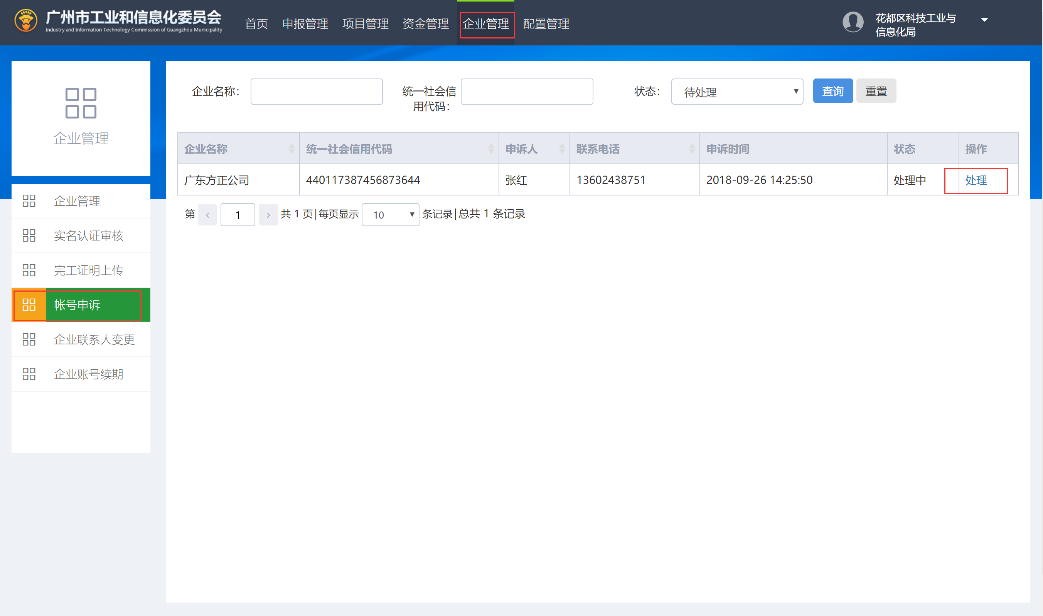
依次点击“企业管理”—“账号申诉”，可以查看到申诉记录，点击列表后面的“处理”，打开详情页面：
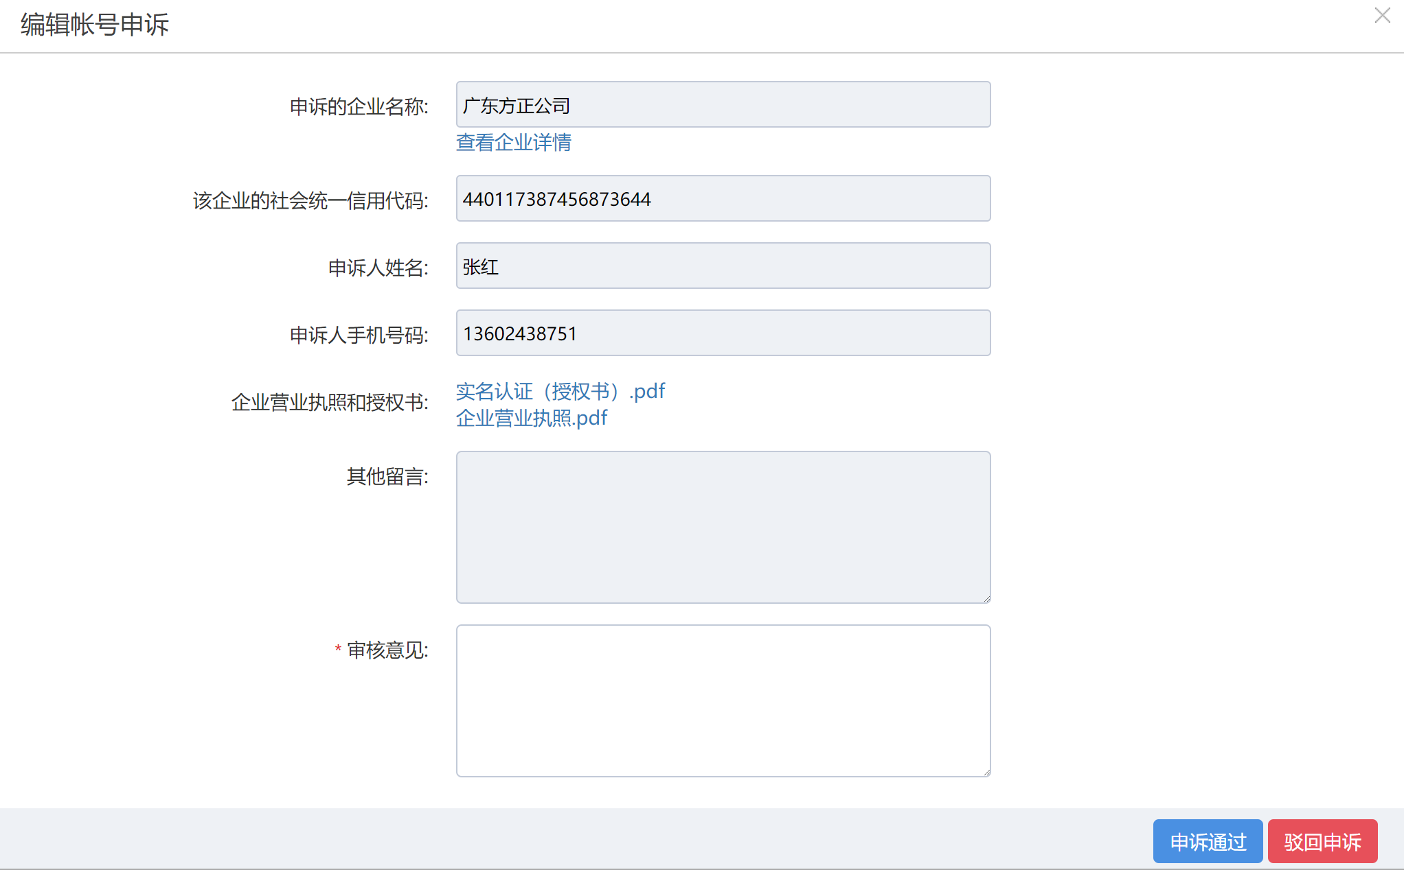
审核时，主要审核企业所提交的营业执照真假、实名认证申请真假，并且是否与系统所填写信息一致。
审核无误，请点击“申诉通过”；
审核不通过，请点击“驳回申诉”。

3、申报管理

2.1、项目审核
当业务科室初审项目通过（详见4.1）并发送下一步后，区主账号登录进入首页后点击“申报管理”打开如下界面，点击审核项目后即可复审项目。

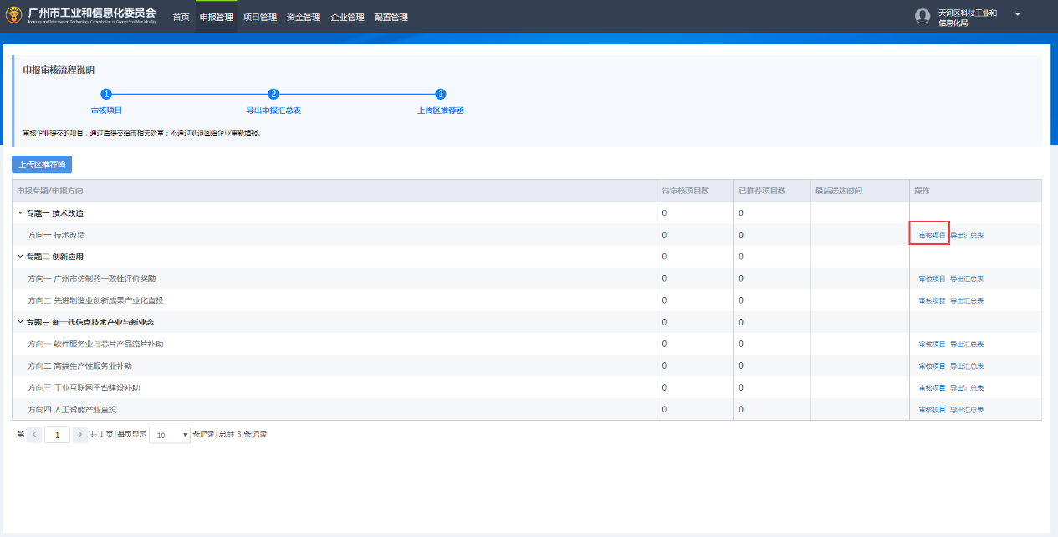
点击“审核”，打开项目详情页，可查看项目相关的信息以及附件。
如有不符合的地方，可以点击“回退”，并填写上回退意见（写明需要企业修改或补充的材料），则项目将退至企业进行修改。
如无问题，可以点击“发送”并填写推荐意见，发送至市工信委对应业务处室。
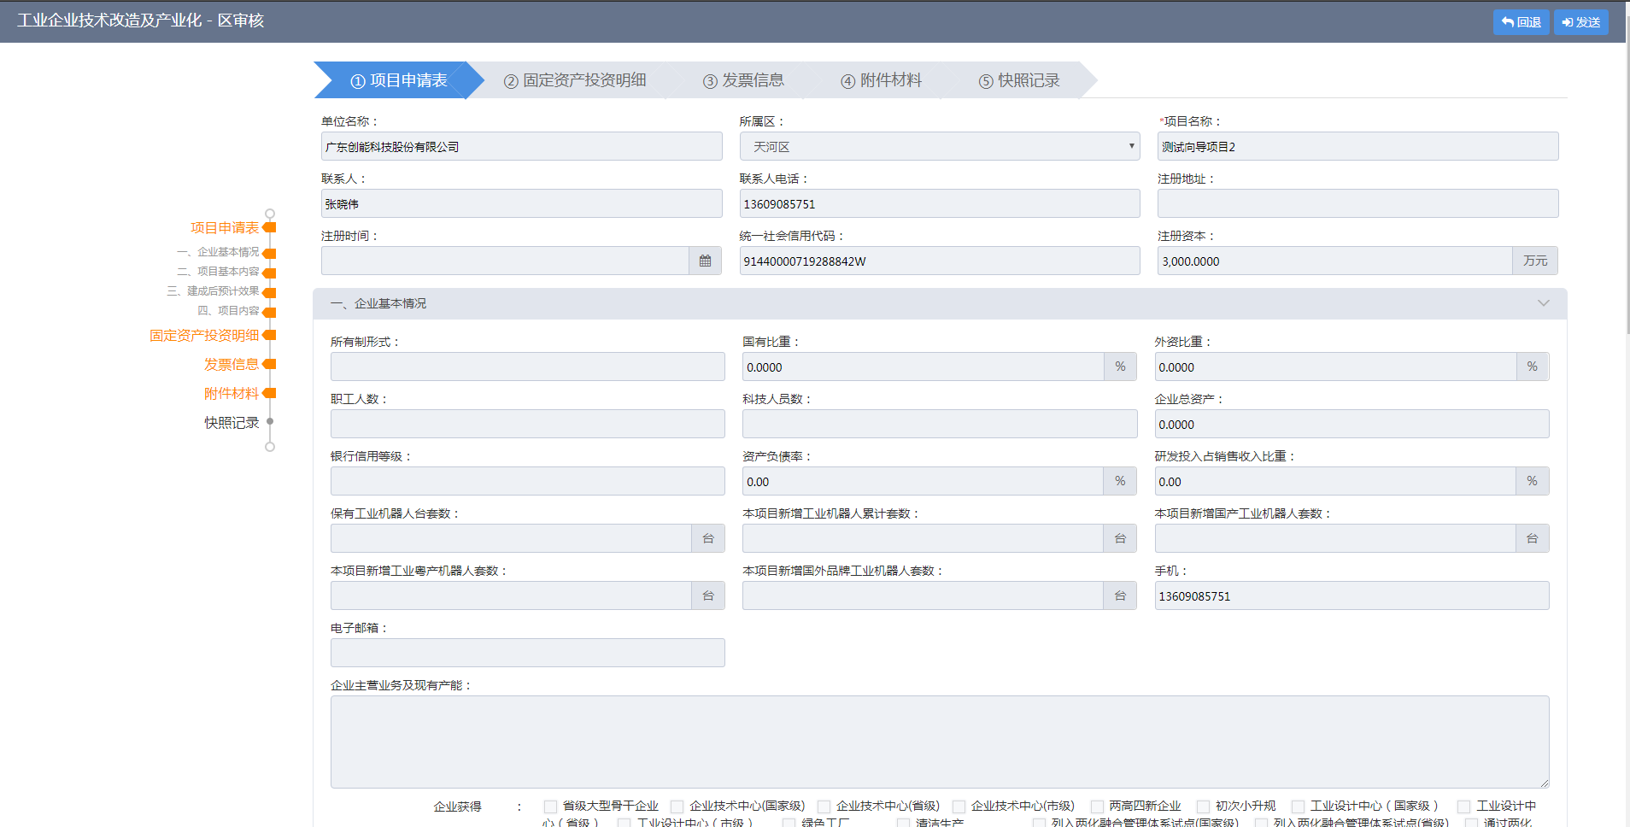
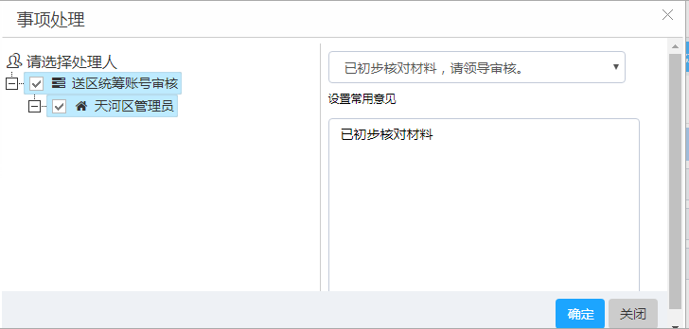
如果待审项目数量较多，可以点击左下角“批量审核项目”一次性批量审核多个项目。
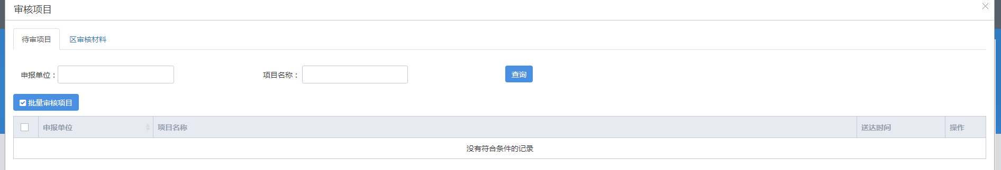
批量提交时勾选项目，填写相关意见，发送市工信委对口业务处室。
点击“区审核材料”页签，打开如下页面，可以上传相关的审核材料。
3.2、导出汇总表
在申报截止日后，各业务处室登录系统进入系统首页后，根据对应的方向点击“导出汇总表”，即可下载该方向的推荐项目汇总表。
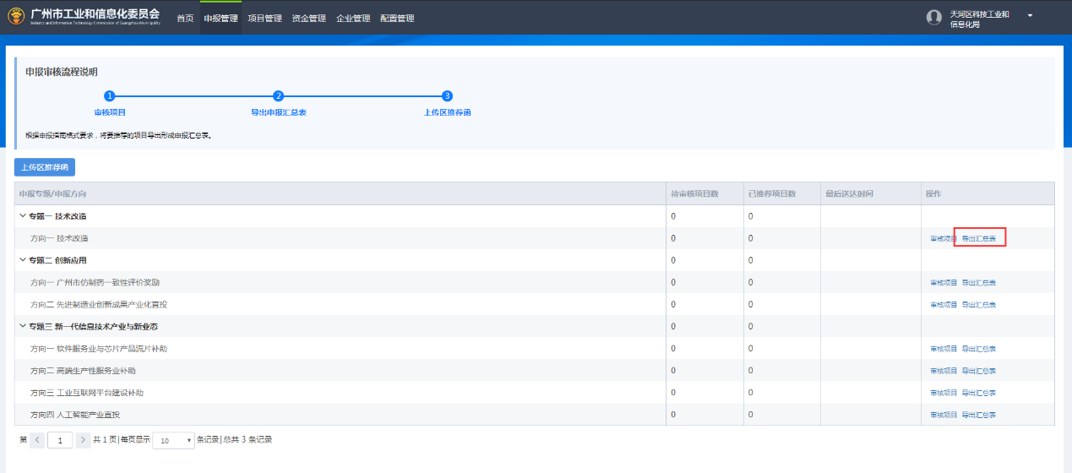

3.3、上传区推荐函
区主账号登录进入首页后点击“申报管理”打开如下界面，点击上传区推荐函后即可上传区推荐函。
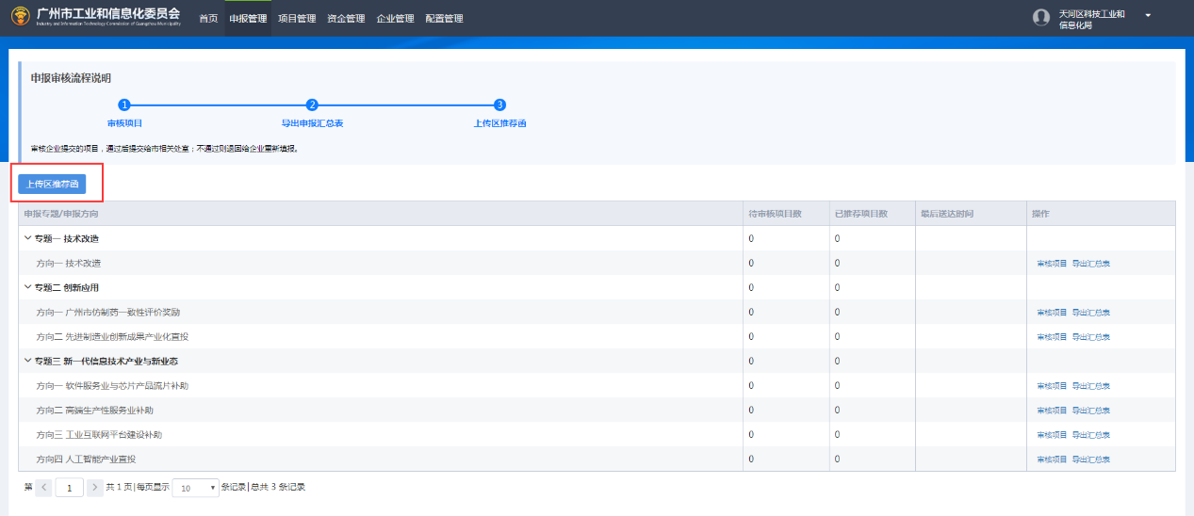
点击上传区推荐函打开如下界面，请选择对应的资金点击上传区推荐函打开上传页面进行上传文件。
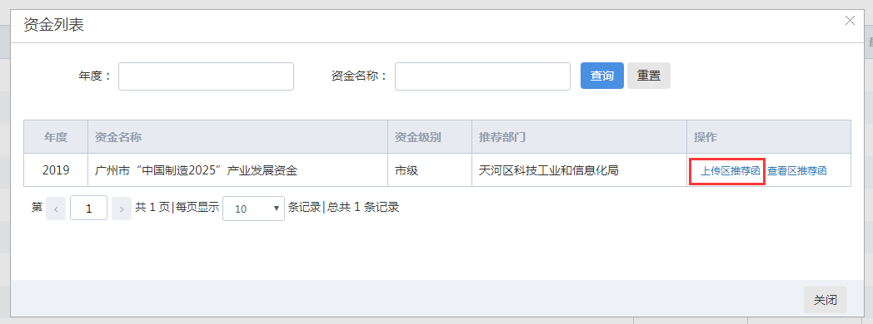
打开如下上传页面后，点击选择文件，选择到区推荐函文件，点击上传即可。
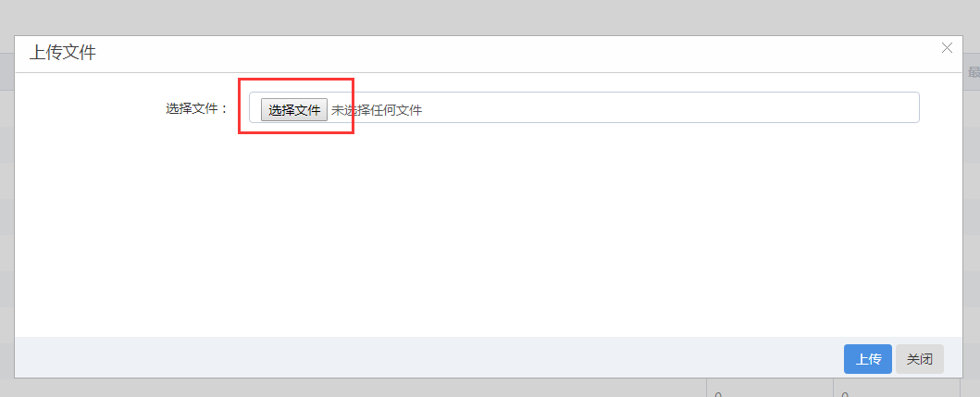
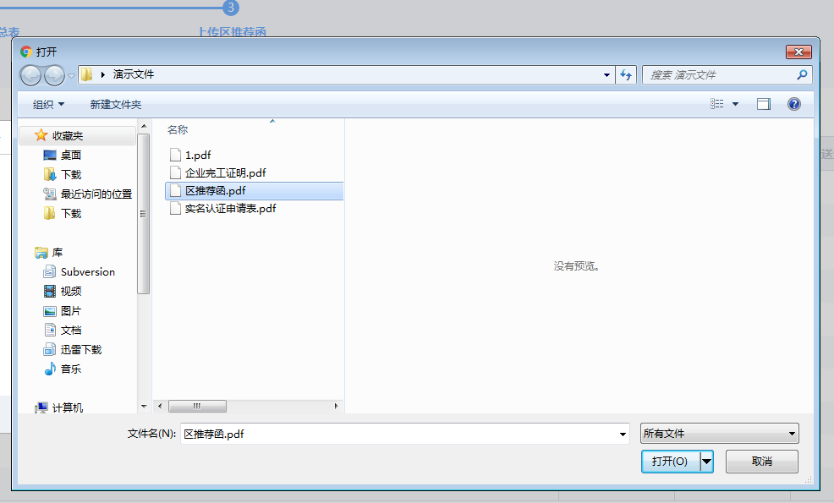
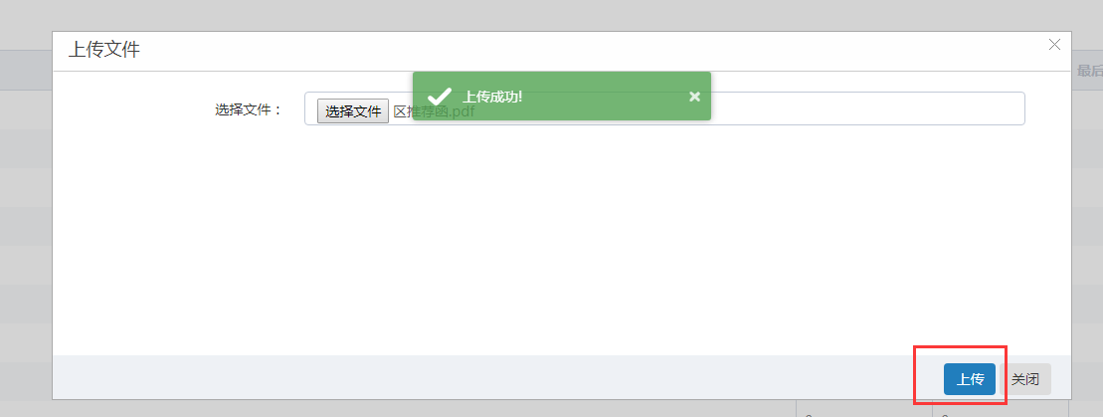
上传区推荐函如需查看，请点击列表中的查看区推荐函。
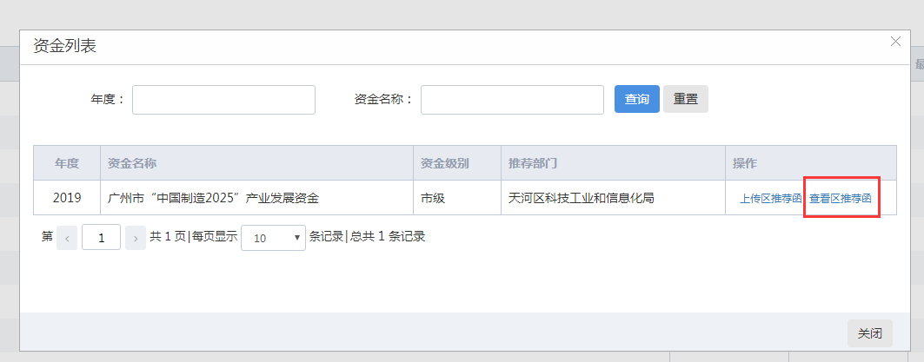
点击查看区推荐函后打开如下界面，点击文件的名称即可下载回区推荐函文件。
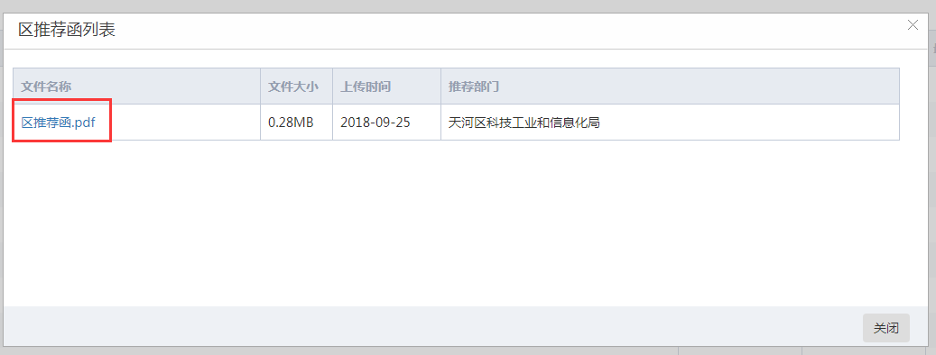

四.区级业务科室子账号系统操作指引

1、项目初审
区主账号为各资金责任业务科室分配账号后，各业务科室凭分配的账号登录系统。进入首页后点击“申报管理”打开如下界面，点击“审核项目”后即可对企业上报的项目进行区初审。
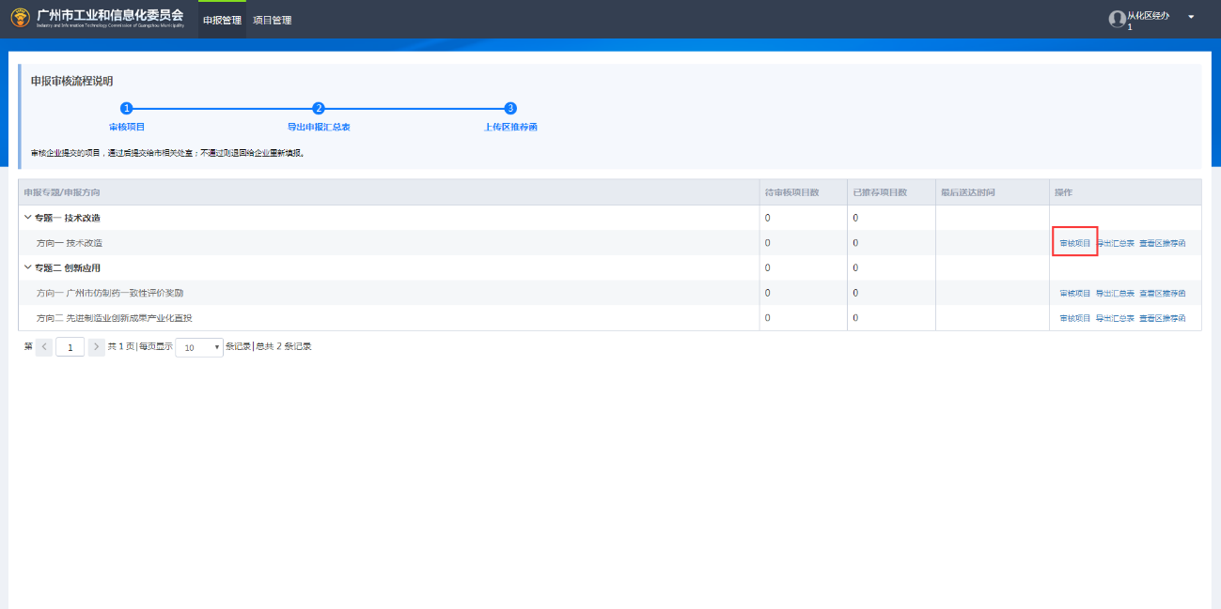
点击“审核”，打开项目详情页，可查看项目相关的信息以及附件。
如有不符合的地方，可以点击“回退”，并填写上回退意见（写明需要企业修改或补充的材料），则项目将退至企业进行修改。
如无问题，可以点击“发送”并填写推荐意见，发送至区主账号进行区复审。

如果所需审核项目数量较多，可以点击左下角“批量审核项目”，一次性批量审核多个项目。
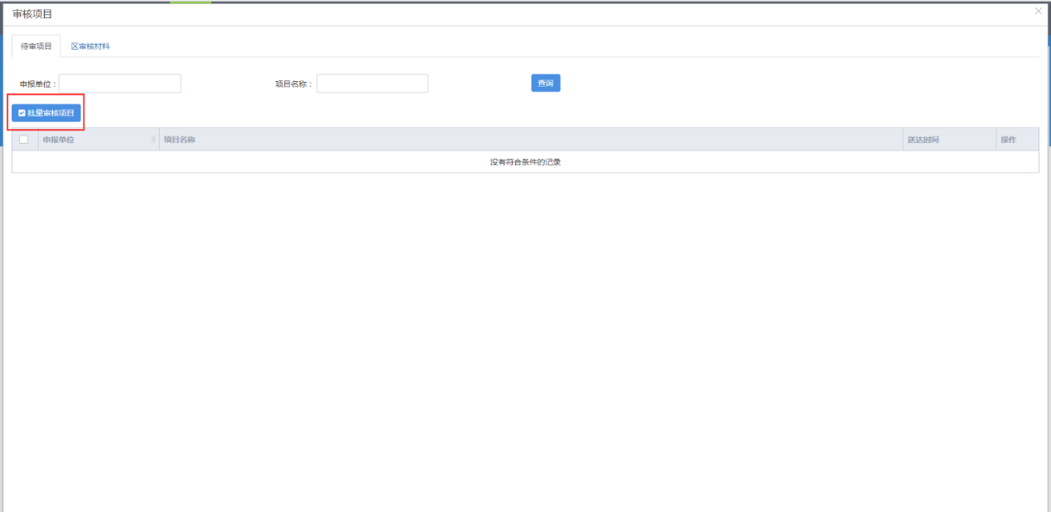
点击“区审核材料”，打开如下页面。可以上传相关的区审核相关材料，如没有也可以不提供。
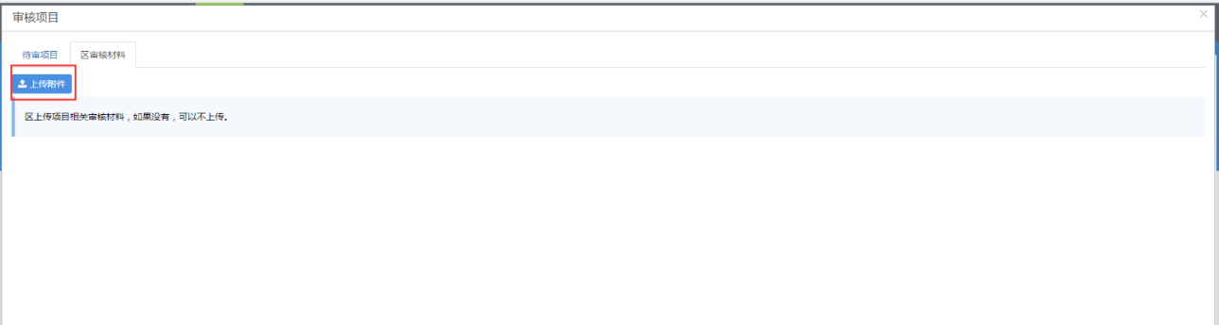

2、导出汇总表
在申报截止日后，各业务处室登录系统进入系统首页后，根据对应的方向点击“导出汇总表”，即可下载该方向的推荐项目汇总表。
